II-6

Настава у блоку: Припрема за монтажу индикатора и повезивање.

Посетити сајт:
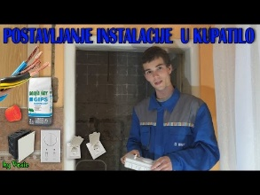

Одговорити на следећа питања:
- Чему служи индикатор?
- Која димензије каблова се користи за бојлер?
- Која димензије каблова се користи за утичницу?
- Која димензије каблова се користи за веш машину?
- Која димензија разводне кутије се користи?

Одговоре и консултације послати на маил: cecazekovic60@gmail.com

Напоменула бих да одговори улазе у формативно оцењивање.

